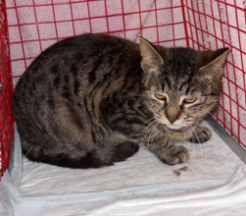

CHICCA CUCCIOLINA

Chicca è una deliziosa gattina di 5 mesi , già sterilizzata e molto affettuosa. Cerca una famiglia che le voglia bene per sempre.
Per adottarla chiamate il 340.8961224

